Tytuł: Tetris

Autorzy: Michał Kowalik (MK), Monika Dutkowska (MD)
Ostatnia modyfikacja: 13.06.2017
Spis treści
1. Wstęp 1
2. Specyfikacja 1
2.1. Opis ogólny algorytmu 1
2.2. Tabela zdarzeń 2
3. Architektura 2
3.1. Moduł: top 2
3.1.1. Schemat blokowy 2
3.1.2. Porty 2
a) Keybrd – Keyboard_Ctl, input 2
b) VGA – VGA_Ctl, output 2
3.1.3. Interfejsy 3
a) Ct2C – Keyboard_Ctl to core 3
b) C2Ct – core to Keyboard_Ctl 3
3.2. Moduł: Keyboard_Ctl (external IP) 3
3.3. Moduł: core 3
3.3.1. Schemat blokowy 3
3.3.2. Porty 3
3.3.3. Interfejsy 3
3.4. Moduł: VGA_Ctl 3
3.5. Rozprowadzenie sygnału zegara 3
4. Implementacja. Zaawansowanie na 13.06.2017 – 100% 4
5. Film. Zaawansowanie na 13.06.2017 – 100% 4

Wstęp
W ramach projektu zdecydowaliśmy się na stworzenie własnej wersji bardzo popularnej gry Tetris. Jest to gra polegająca na układaniu w poziomie spadających obiektów o różnych kształtach.

Specyfikacja

Opis ogólny algorytmu

Po wygenerowaniu klocka przez moduł New_brick, sprawia ze spada on z ustalona prędkością pionowo, dodatkowo pozwala on graczowi na sterowanie nim w poziomie. Po otrzymaniu sygnału o dotknięciu od dołu jednego z klocków nieruchomych, zapisanych się w pamięci, następuje sprawdzenie, czy wszystkie pola w tym poziomie są zapełnione. Następuje wtedy aktualizacja stanu nieruchomych klocków.
Przykładowy cel realizacji naszego projektu:
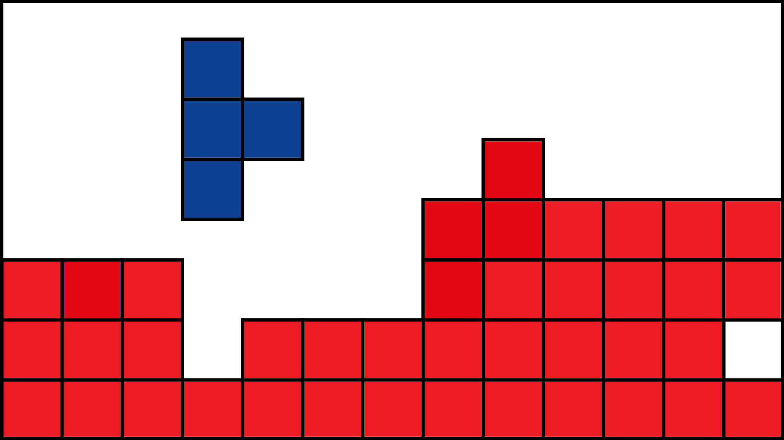

Tabela zdarzeń

Zdarzenie | Kategoria | Reakcja systemu
Wciśniecie strzałki w dół | Ekran startowy | Uruchomienie gry
Wciśniecie strzałki w dół | Gra | Generowanie nowego (innego) klocka
Wciśniecie strzałki lewo/prawo | Gra | Zmiana położenia spadającego klocka w poziomie
Dotknięcie spadającego klocka z nieruchomymi | Gra | Zatrzymanie spadającego klocka, sprawdzenie, czy każde pole w poziomie jest zajęte, jeśli nie, zapisanie stanu klocków do pamięci
Zajęty cały poziom | Gra | Usunięcie tego jednego poziomu i zapisanie stanu klocków, zaktualizowanie stanu punktów
Przekroczenie poziomej kreski | Gra | Game over, włączenie ekranu startowego

Architektura

Moduł: top
Osoba odpowiedzialna: Monika Dutkowska

Schemat blokowy
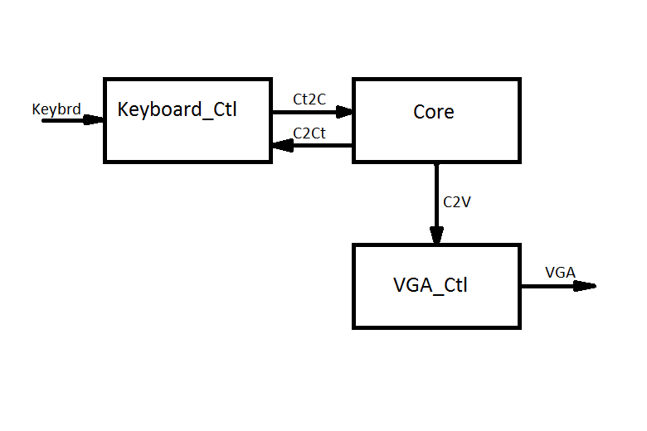

Porty

a) Keyboard – Keyboard_Ctl, input
nazwa portu | opis
Keyboard_data | szeregowe wejście danych
Keyboard_clk | Zegar dla PS2

b) VGA – VGA_Ctl, output
nazwa portu | opis
h_sync | sygnał synchronizacji pionowej VGA
v_sync | Sygnał synchronizacji poziomej VGA
Red[3:0] | Wyjscie koloru czezrwonego
Blue[3:0] | Wyjscie koloru niebieskiego
Green[3:0] | Wyjscie koloru zielonego
h_blnk | Sygnal wygaszania pionowy
v_blnk | Sygnal wygaszania poziomy

Interfejsy

a) Ct2C – Keyboard_Ctl to core
nazwa sygnału | opis
Key_pressed | Wciśnięty klawisz na klawiaturze
Key_code[15:0] | Kod ACSII wcisnietego klawisza

Moduł: Keyboard_Ctl (external IP)
Osoba odpowiedzialna: Michał Kowalik
Źródło: http://www.eecg.toronto.edu/~jayar/ece241_08F/AudioVideoCores/ps2/ps2.html
http://www.eecg.toronto.edu/~jayar/ece241_08F/AudioVideoCores/ps2/src/PS2_Demo.zip

Moduł: core

Schemat blokowy

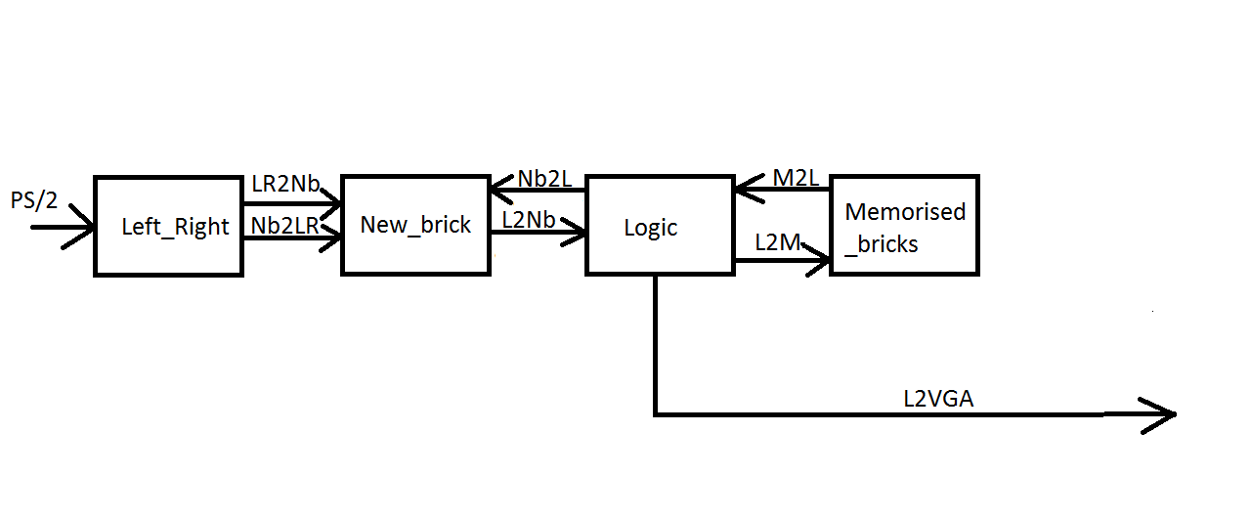

Porty

PS/2 – Left_Right, input
nazwa sygnału | opis
Key_pressed | Wciśnięty klawisz na klawiaturze
Key_code[15:0] | Kod ACSII wcisnietego klawisza

L2VGA – Logic, output
nazwa portu | opis
old_brick_tab[18x25] | Tablica z istniejącymi klockami
new_brick_tab[18x25] | Tablica z nowym klockiem

Interfejsy

a) Left_Rigtht – New Brick (LR2Nb)
nazwa sygnału | opis
Left | Wciśnięty klawisz strzałki w lewo
Right | Wciśnięty klawisz strzałki w prawo
Down | Wciśnięty klawisz strzałki w dół

b) New Brick – Logic (Nb2L)

nazwa sygnału | opis
New_brick_tab[18x25] | Tablica z koordynatami spadającego klocka

c) Logic – Memory (L2M)

nazwa sygnału | opis
New_brick_tab[18x25] | Tablica z koordynatami spadającego klocka – propagacja sygnału
Tab_save_signal | Informacja o spadnięciu klocka i zapamiętaniu nowej wartości opadniętych klocków do pamięci
Tab_save_tab [18x25] | Tablica z koordynatami opadniętych klocków – należy zapisać w pamięci

d) Logic – New Brick (L2Nb)

nazwa sygnału | opis
new_brick_signal | Informacja o spadnięciu klocka i konieczności wygenerowaniu nowego

e) Logic – Memoet (L2M)

nazwa sygnału | opis
Old_brick_tab[18x25] | Tablica z koordynatami opadniętych klocków

Architektura wewnętrzna

Moduł Left_Right

Osoba odpowiedzialna: Monika Dutkowska
nazwa sygnału | opis
Left | Wciśnięty klawisz strzałki w lewo
Right | Wciśnięty klawisz strzałki w prawo
Down | Wciśnięty klawisz strzałki w dół
Key_pressed | Wciśnięty klawisz na klawiaturze
Key_code[15:0] | Kod ACSII wcisnietego klawisza

Moduł New_Brick

Osoba odpowiedzialna: Michał Kowalik
nazwa sygnału | opis
Left | Wciśnięty klawisz strzałki w lewo
Right | Wciśnięty klawisz strzałki w prawo
Down | Wciśnięty klawisz strzałki w dół
New_brick_tab[18x25] | Informacja o koordynatach spadającego klocka
New_brick_signal | Informacja czy stworzyć nowy klocek

Moduł Logic

Osoba odpowiedzialna: Michał Kowalik
nazwa sygnału | opis
Old_brick_tab_in[18x25] | Wysłanie istniejących klocków do sprawdzenia czy cały poziom zapełniony
Tab_save_tab[18x25] | Zapisanie stanu istniejących klocków
New_brick_tab_in[18x25] | Informacja o koordynatach spadającego klocka
New_brick_signal / Tab_save_signal | Informacja czy stworzyć nowy klocek
New_brick_tab_out[18x25] | Tablica z nowym klockiem (propagacja sygnału)

Moduł Memory
Osoba odpowiedzialna: Monika Dutkowska
nazwa sygnału | opis
Old_brick_tab[18x25] | Wysłanie istniejących klocków do zapisu
New_brick_tab_out[18x25] | Tablica z nowym klockiem (propagacja sygnału)
Old_brick_tab_in[18x25] | Tablica ze starymi klockami do zapisania
New_brick_signal | Informacja czy stworzyć nowy klocek

Moduł: VGA_Ctl
Osoba odpowiedzialna: Monika Dutkowska
nazwa portu | opis
h_sync | sygnał synchronizacji pionowej VGA
v_sync | Sygnał synchronizacji poziomej VGA
Red[3:0] | Wyjscie koloru czezrwonego
Blue[3:0] | Wyjscie koloru niebieskiego
Green[3:0] | Wyjscie koloru zielonego
h_blnk | Sygnal wygaszania pionowy
v_blnk | Sygnal wygaszania poziomy

Rozprowadzenie sygnału zegara
Osoba odpowiedzialna: Monika Dutkowska

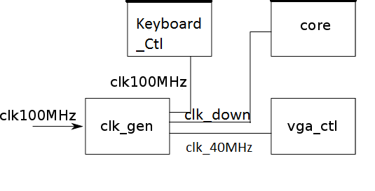

Implementacja. Zaawansowanie na 13.06.2017 – 100%
https://github.com/mkowalik/TetrisFPGA

Film. Zaawansowanie na 13.06.2017 – 100%
https://drive.google.com/open?id=0BzrsMnCxnFgiVUNXbFhZT1NuSkk

